Anlage 6

Zusammenfassung Beteiligungsverfahren

Hintergrund und methodische Vorgehensweise
Während die Überlegungen und Planungen für den Bereich des Gneisenauberings innerhalb der städtischen Ämter Gestalt annahmen und die Vorschläge für ein freiraumplanerisch-städtebauliches Gesamtkonzept erarbeitet wurden, begann zu diesem Zeitpunkt auch die Konzeption einer umfassenden Bürgerbeteiligung, deren Ergebnisse als Grundlage für den weiteren Abstimmungs- und Planungsprozess gelten sollten. In enger Abstimmung mit den städtischen Gremien und beteiligten Fachämtern wurden hierzu ein Zeitplan und ein Beteiligungskonzept entwickelt.

Der mit den zuständigen städtischen Fachämtern erörterte Konzeptentwurf enthielt beispielsweise noch nicht die Bausteine zur Prüfung eines möglichen Standortes für die Grundschule im Gneisenaubering und die Nutzung der Reithalle Bauspielplatz als Kalthalle mit Parkgarage. Darüber hinaus wurden von Seiten des Planungsbüros mehrere Varianten vorgelegt, wie eine zukünftige Gestaltung der Bürgergärten, die sich im Zentrum des Quartiers befinden, möglicherweise aussehen könnte. Seit vielen Jahren wird außerdem über eine Verlagerung der Stellflächen für die gewerbetreibenden Schrotthändler diskutiert, die bisher über einen ausgewiesenen, aber von einem Teil der Bewohnerschaft deutlich kritisch gesehen Standort innerhalb des Quartiers verfügen. Diese Vorschläge wurden auf Anregung der Dezernenten im Laufe der vertiefenden Vorarbeit von der Verwaltung geprüft und in die Konzeption aufgenommen.

Es zeigte sich bereits im Vorfeld zur Öffentlichkeitsbeteiligung bei der intensiven Vorbereitung gemeinsam mit dem Ortsvorsteher und dem Quartiersmanagement, dass es bei der Beteiligung wenige, dafür aber insbesondere für die Bewohnerschaft sehr brisante Themen gibt und damit eine emotionale Diskussionen zu erwarten war. Vor allem das Thema der möglichen Verlagerung und Neugestaltung der Bewohnergärten („Grüne Mitte“) und der Verbleib der Stellflächen für die Schrotthändler im Quartier wurden bereits in der Vergangenheit, ebenso wie auch die Verkehrsproblematik und Parkplatzsituation sehr kontrovers im Quartier diskutiert.

Vor dem Hintergrund der brisanten Themen stand zu befürchten, dass die positiven Entwicklungen und Veränderungen für das Quartier, die der Entwurf für das Gesamtkonzept bereits enthält und die über einen langen Zeitraum in enger Zusammenarbeit u.a. zwischen den Bewohnern, dem Runden Tisch Trier-West, dem Ortsbeirat und dem Quartiersmanagement erarbeitet wurden, aufgrund der wenigen, aber stark emotional geprägten Themen keine ausreichende Beachtung finden und deren positive Wirkung verlorengeht.
Gemeinsam mit allen Beteiligten wurde aus diesem Grund ein Moderationsfahrplan entwickelt, der ein mehrstufiges Vorgehen für das Beteiligungsverfahren vorsah. Eine erste Veranstaltung sollte zunächst lediglich als Informationsveranstaltung konzipiert werden, welche den derzeitigen Entwurfsstand aus Sicht der Verwaltung darstellt, Anregungen zur Diskussion und weiteren Beteiligung gibt sowie das weitere Beteiligungsverfahren erläutert. Bei dieser Veranstaltung sollte der Informationsaspekt im Fokus stehen, nicht der Diskkussionsaspekt.
Die zweite Veranstaltung hatte schließlich den intensiven Gedanken- und Diskussionsaustausch zum Ziel, so dass am Ende der zweiten Veranstaltung das Votum der Bewohnerschaft als Ergebnis der Bürgerbeteiligung festgehalten werden kann.

Ablauf der 1. Bürgerbeteiligung
In einer ersten Bürgerbeteiligungsveranstaltung am 20.06.2016 wurden den Bewohnern sowie den Mitgliedern vom Runden Tisch und dem Ortsbeirat im Dechant-Engel-Haus die Entwürfe des Gesamtkonzeptes zunächst vorgestellt. Zu dieser moderierten Veranstaltung wurde im Namen von Frau Birk und Herr Ludwig als zuständige Dezernenten über die lokale Presse und durch Wurfsendungen an die Bewohner breit eingeladen.

Die Zielsetzung dieser ersten Veranstaltung, die mit etwa 70 Personen sehr gut besucht wurde, lag darin:
- Den Bürgerinnen und Bürgern eine kurze Einführung und Darstellung der Entwicklungen im Quartier geben
- die Planungsergebnisse vorstellen und die Umsetzung der Vorschläge aus den vorangegangenen Beteiligungsverfahren darin darstellen
- Rahmenbedingungen der bautechnischen Umsetzung erläutern und auf fachliche Nachfragen antworten
- Hinweis auf die 2. Veranstaltung am 12. 07.2016
- zur aktiven Teilnahme und Einbringung der eigenen Sichtweisen in den gesamten Beteiligungsprozess motivieren
- die weiteren Planungsschritte und das Verfahren bis zum Stadtratsbeschluss im September 2016 darstellen

Bei einem sich daran anschließenden Rundgang durch das Quartier, bei dem die Planungen vor Ort von dem beteiligten Architekten konkret erläutert wurden, hatten alle Interessierten, insbesondere aber die Bewohnerinnen und Bewohner des Gneisenauberings, Gelegenheit erste Anregungen und Ergänzungsvorschläge einzubringen. Durch die offene Gesprächssituation entstand Raum für einen Austausch unter den Bewohnern und mit den (politisch) Verantwortlichen, welcher ausgiebig genutzt wurde. Maßgeblich zur Entspannung trugen die unterschiedlichen Varianten der möglichen Gestaltung der sogenannten „Grünen Mitte“ seitens des Landschaftsplanungsbüros bei. Der Rundgang endete mit einem kleinen Umtrunk in der Reithalle am Bauspielplatz, wo Zeit und Gelegenheit bestand für den weiteren Austausch von Anregungen und Ideen.

Der folgende Zeitraum von 14 Tagen konnte anschließend für weitere Diskussions- und Gesprächsrunden in verschiedener Zusammensetzung genutzt werden, um die vorgestellten Planungen zu reflektieren und Vor- und Nachteile der verschiedenen Varianten gegeneinander abzuwägen. In dieser Zeit tagte u.a. der Ortsbeirat in gemeinsamer Sitzung mit dem Runden Tisch Trier-West und der Runde Tisch der Bewohnerschaft gemeinsam mit dem Quartiersmanagement, um die vorgestellten Pläne zu diskutieren. Die Verwaltung nutzte die Zeit für die verwaltungsinterne Abstimmung, die Überarbeitung der planerischen Entwürfe sowie für die intensive Vorbereitung und Abstimmung der zweiten Bürgerbeteiligungsveranstaltung.

Ablauf der 2. Bürgerbeteiligung
Am 12.07.2016 wurde das Bürgerbeteiligungsverfahren zum Gesamtkonzept Gneisenaubering im Rahmen einer zweiten moderierten Veranstaltung fortgesetzt. Bei dieser Veranstaltung standen die Diskussion und der Meinungsaustausch zu den verschiedenen, in der ersten Versammlung vorgestellten Planungen im Fokus. Sie zielte jedoch im Gegensatz zu dem vorangegangenen Treffen darauf ab, am Ende der Veranstaltung die Bürgermeinung der Bewohnerinnen und Bewohner aus dem Gneisenaubering zu formulieren und als Votum der Bewohnerschaft festzuhalten, um diese in den Entwurf einfließen zu lassen und dem Stadtrat für den weiteren Entscheidungsprozess mit auf den Weg zu geben.
Die Einladung erfolgte auf gleichem Weg wie zuvor, die Veranstaltung wurde ebenfalls moderiert.

Die Zielsetzung dieser zweiten, ebenfalls gut besuchten Veranstaltung, lag demnach darin:
- Danksagung an die Bewohner, Runden Tisch Trier-West, Ortsbeirat, Quartiersmanagement etc. für ihre Teilnahme und das Engagement, sich in den Wochen seit der letzten Veranstaltung an der Diskussion und der Weiterentwicklung der Vorschläge zu beteiligen
- Darstellung, worüber bereits jetzt Einigkeit herrscht
- Diskussion und Meinungsaustausch um die offenen Fragestellungen und kontroversen Themen
- Einheitliches Votum erarbeiten und festhalten („mit einer Stimme für die Bewohner sprechen“), um es in das Gesamtkonzept aufzunehmen und dem Stadtrat als „Stimme der Bewohner“ für die Entscheidung mit auf den Weg zu geben.

Zu Beginn der Sitzung wurde nach einer kurzen Einführung zunächst formuliert, worüber bereits jetzt Einigkeit herrscht bzw. welche weiteren Anregungen aus der Bewohnerschaft (u.a. aus Termin am 28.06.) bereits aufgenommen und in den Entwurf eingeflossen sind:
      - Zusammenlegung der beiden Horteinrichtungen Bauspielplatz in der Eurener Straße 6
      - Sanierung des Gebäudes Gneisenaustraße 33-37 für sozialen Wohnungsbau
      - Neubau der Kindertagesstätte Walburga-Marx-Haus am selben Standort
      - Sanierung/Neugestaltung Einfahrt/Torbogen
      - Abriss des Wohnhauses „Rosa Block“ nach Abschluss der Sanierung Gneisenaustrasse 33-37
      - Herrichtung der ehemaligen Reithalle als Kalthalle und Parkhaus mit zusätzlichen Parkflächen auf benachbarten Außenflächen
      - Grünflächen im Quartier erhalten und aufwerten
      - Wohnumfeld Trierweilerweg neu gestalten und optimieren
      - Umfeldgestaltung (z.B. Erneuerung der Wege, Sanierung der denkmalgeschützten Grenzmauer)
      - Verkehr: keine Durchfahrt durch Pater-Loskyll-Weg
      - Durchfahrt Trierweiler unterbrechen durch Poller
      - Tempo 10 – Schrittgeschwindigkeit im gesamten Quartier

Diese Darstellung diente in erster Linie dazu, den Teilnehmern zunächst die positiven Entwicklungen und Planungen für das Quartier darzustellen und auf die vielen Gemeinsamkeiten in der Ideenentwicklung hinzuweisen, um eine positive Einstimmung in die Diskussion zu erreichen.

In einem zweiten Schritt konnten dann die drei im Vorfeld immer wieder kontrovers diskutierten Themen gemeinsam bearbeitet werden und ein Votum der Bewohner erfragt werden:
- Stellplätze für Schrotthändler
- Standort für die Grundschule
- Planung und Gestaltung der Gärten und Grünflächen

Nach ausführlicher Diskussionen und Meinungsbildungen zu den einzelnen Themen wurden die Teilnehmer in jedem Themenfeld gebeten, ihre persönliche Meinung zu den unterschiedlichen Standortvarianten oder Entwicklungsperspektiven auszudrücken. Dazu erhielten sie jeweils Klebepunkte, die sie auf die verschiedenen bildlich dargestellten Standortmöglichkeiten anbringen konnten.

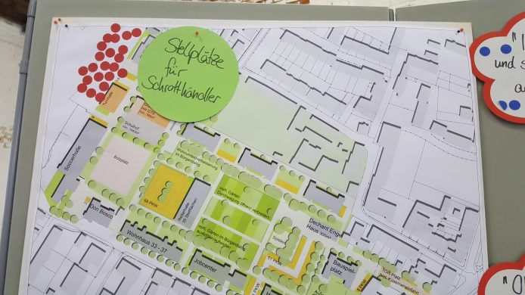
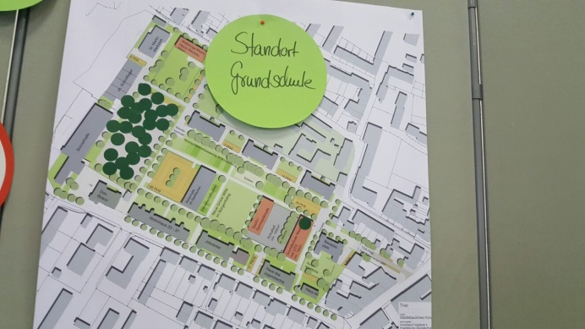

Im Themenfeld „Gärten und Grünflächen“ wurden jeweils Aussagesätze bepunktet, die als Meinungsausdruck vorformuliert waren.
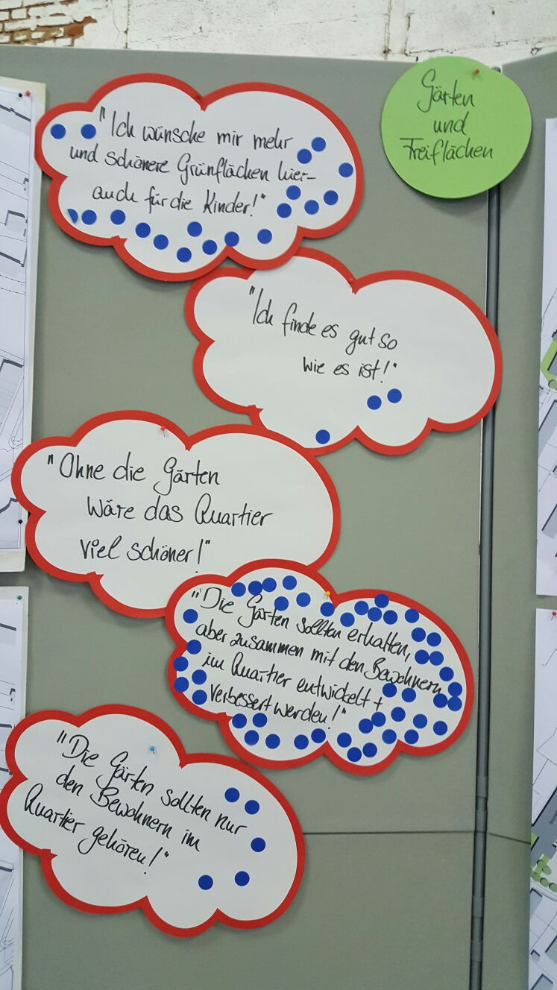
Durch diese Methode wurde es allen Teilnehmern möglich, ihre Meinung „still“ zu äußern, ohne sich im Plenum äußern oder für ihre eigene Idee bzw. ihren Vorschlag werben zu müssen. Insbesondere für ruhigere oder weniger wortgewandte Teilnehmer ist dies eine gute Methode, ihre Meinung auch in großen Gruppen zu äußern, insbesondere dann, wenn diese von wenigen Redeführern dominiert wird.

Anhand der visualisierten Bewertung konnten die Teilnehmer schließlich ein deutliches Meinungsbild sehen und dabei erkennen, dass sie in ihren Meinungen gar nicht so weit außeinanderliegen. Am Ende der Bewertungsphase blieb in der Gruppe ein Wir-Gefühl zurück, welches in einer offenen, kontrovers geführten Diskussion so nicht möglich gewesen wäre.

Im Anschluss an die Bepunktung wurde der „Standort“ als Dokumentation des Bürgerwillens bzw. Meinung der Bewohnerschaft fotografisch festgehalten und den Teilnehmern die weiteren Schritte bis zur Beschlussfassung durch den Stadtrat Ende September noch einmal erläutert. Die Veranstaltung klang wiederum mit einem gemeinsamen Umtrunk und Zeit für weitere Gespräche und Austausch aus.

Es ist geplant, im Rahmen des Ortsbeirates durch eine breite Einladung Interessierten die zur Beschlussfassung dem Stadtrat vorliege Vorlage vorzustellen und damit zu dokumentieren, wie diese das Ergebnis der Bewohnerbeteiligung aufgegriffen hat.

